МІНІСТЕРСТВО ОСВІТИ І НАУКИ УКРАЇНИ

НАЦІОНАЛЬНИЙ УНІВЕРСИТЕТ «ЛЬВІВСЬКА ПОЛІТЕХНІКА»

Інститут комп'ютерних наук та інформаційних технологій

Кафедра систем штучного інтелекту



**Лабораторна робота №1**

з дисципліни «OOП»

**Виконав:**

Студент групи КН-109

Савчин В. А.

**Викладач:**

Гасько Р. Т.

Львів – 2018

**Лабораторна робота №1**

1. Я успішно виконав тести із четвертого тижня курсу «Основи програмування на Java».

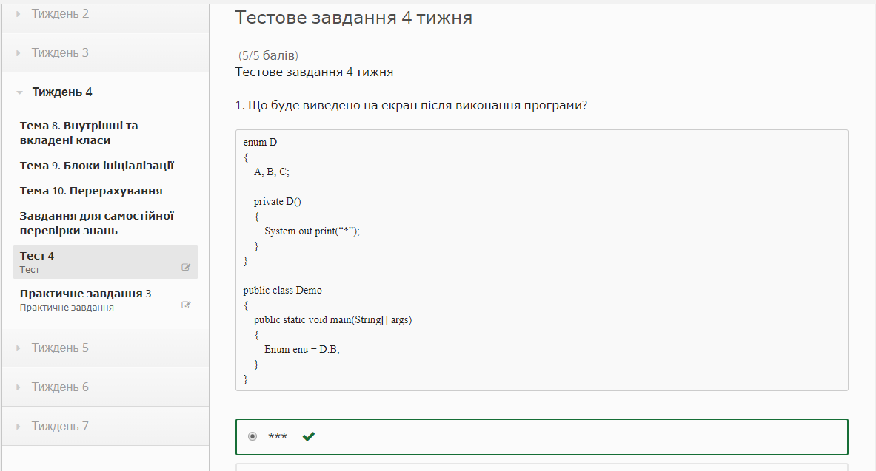

1. Практичне завдання:

public class Sort {

private static void sort(int[] array, Comparator comp) {

for (int gap = array.length / 2; gap > 0; gap /= 2) {

for (int i = gap; i < array.length; i++) {

int val = array[i];

int j;

for (j = i; j >= gap && comp.compare(array[j - gap], val) > 0; j -= gap) {

array[j] = array[j - gap];

}

array[j] = val;

}

}

}

public static void main(String[] args){

int[] array = {1,5,2,4,10,6,0,3,10};

Comparator comp = new Comparator();

sort(array, comp);

for(int i=0;i<4;i++) {

int tem=array[i];

array[i]=array[array.length-1-i];

array[array.length-1-i]=tem;

}

for (int i = 0; i < array.length; i++) {

System.out.print(array[i] + " ");

}

}

}